**1.1**

Följande plottar fås då initialvärdet på vinkeln är . Både vinkeln och vinkelhastigheten ser ut att vara väldigt lika för de olika integratorerna både för den harmoniska oscillatorn och för pendeln. Vidare kan vi se att den analytiska lösningen till den harmoniska oscillatorn stämmer bra överens med de numeriska lösningarna. Den enda skillnaden är när vi använde Euler-Cromer då energin inte bevaras helt.

Vi kan även se att det enda som verkligen skiljer sig mellan integratorerna är dess energibevarelse där både Runge-Kutta och Verletmetoden är bättre än Euler-Cromer för den harmoniska oscillatorn. Om vi istället tittar på pendeln så är Euler-Cromer bättre än både Verletmetoden och Runge-Kutta.

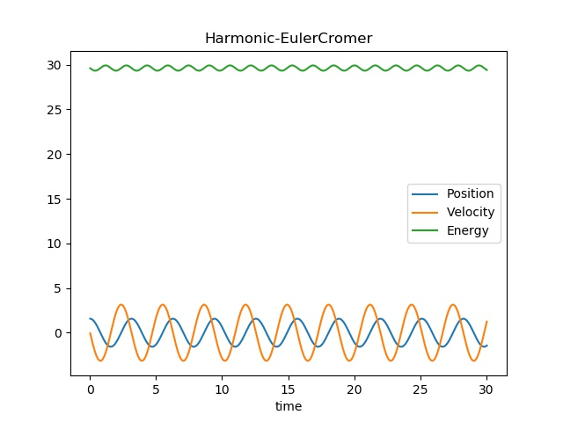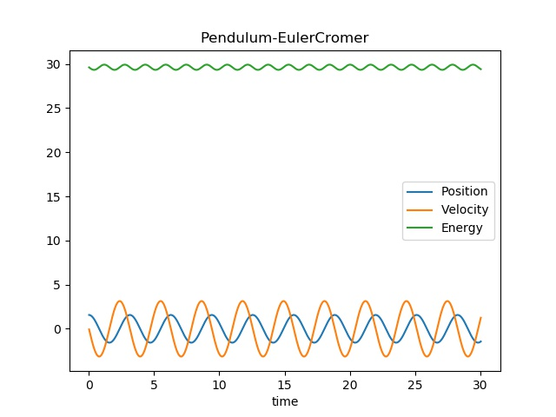

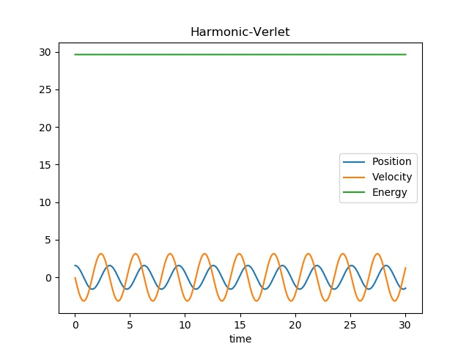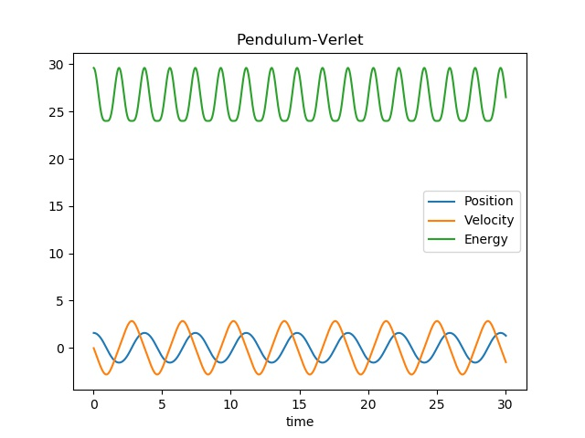

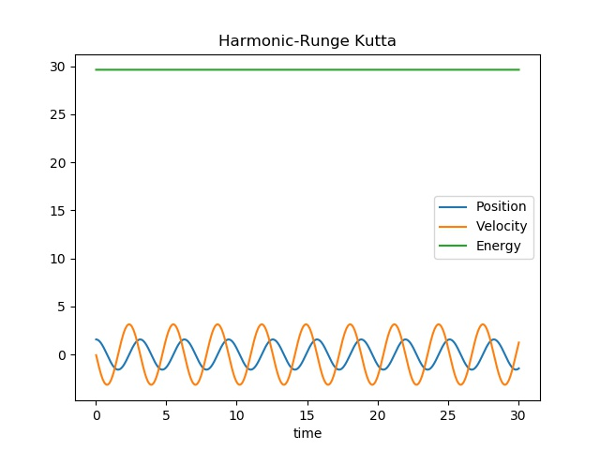

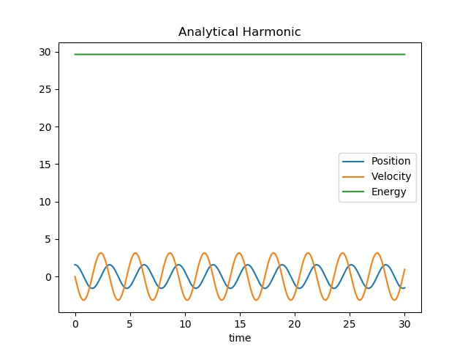

När vi istället väljer initialvärdet för till fås nedanstående plottar. För detta initialvärde på fås en lägre energi, position samt hastighet än då vi startade vid . Utöver detta kan vi se att Runge-Kutta och Verletmetoden ger likvärdiga resultat samt att de bevarar energin bättre än Euler-Cramer både för den harmoniska oscillatorn och pendeln och inte enbart för den harmoniska oscillatorn som då vi initial hade .

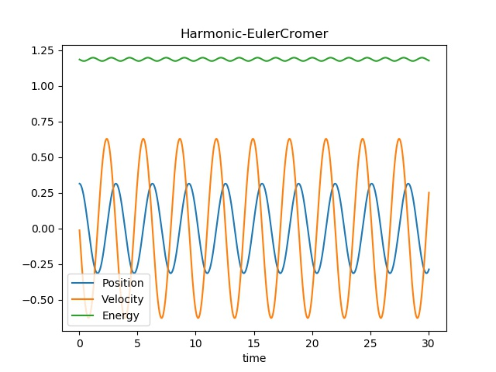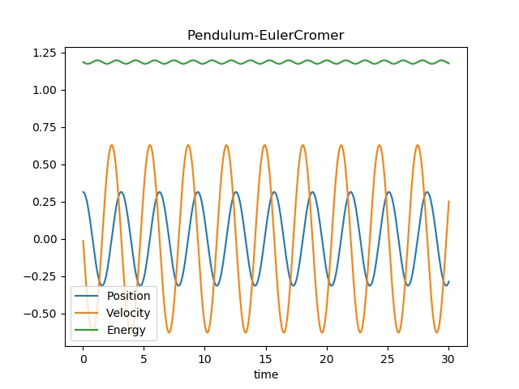

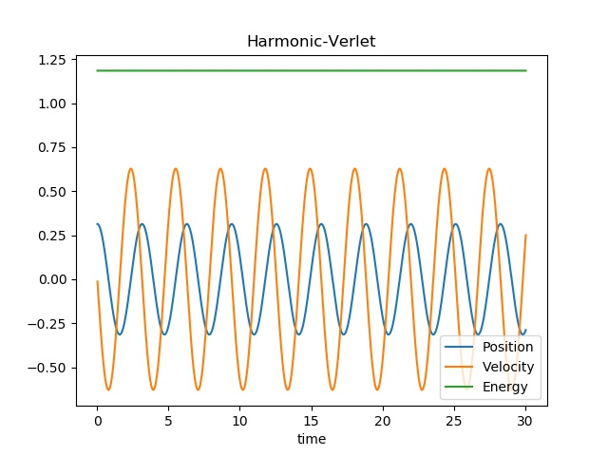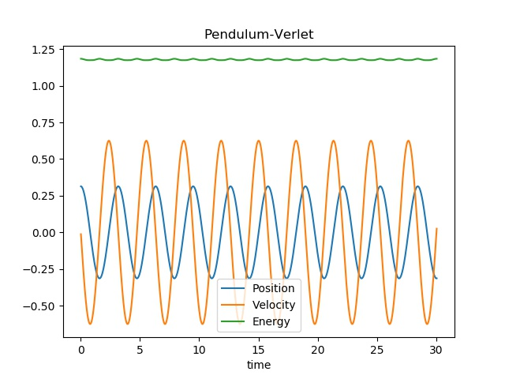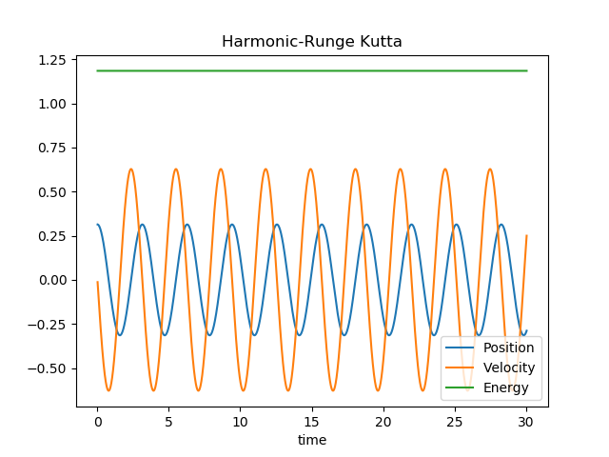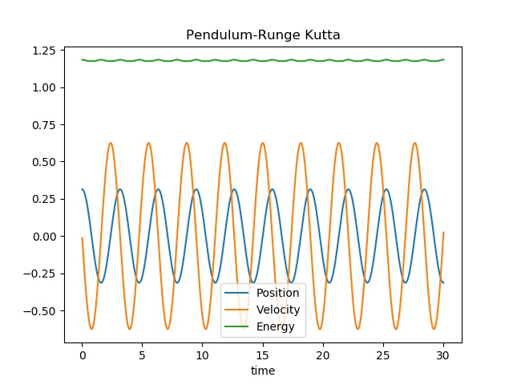

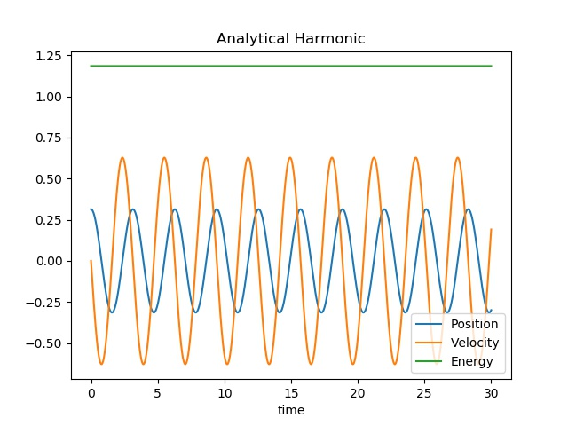

Vi kan notera att Runge-Kutta har högst ordning vilket är en klar fördel. Däremot så är det inte en symplektisk integrator vilket är en nackdel för simuleringar av fysikaliska system.

**1.2**

Från nedanstående plottar ser vi att periodtiden för den harmoniska oscillatorn är konstant och oberoende av den initiala positionen medan den för pendeln ökar då initialposition blir större. Anledningen till att periodtiden är större för pendeln än för den harmoniska oscillatorn är för att vi i den harmoniska oscillatorn gör approximationen .

Vidare ser vi att vi med den givna störningsserien närmar oss den faktiska periodtiden för pendeln då vi inkluderar fler termer från störningsserien. När vi kommer till den fjärde ordningen så har vi en nästan identisk periodtid.

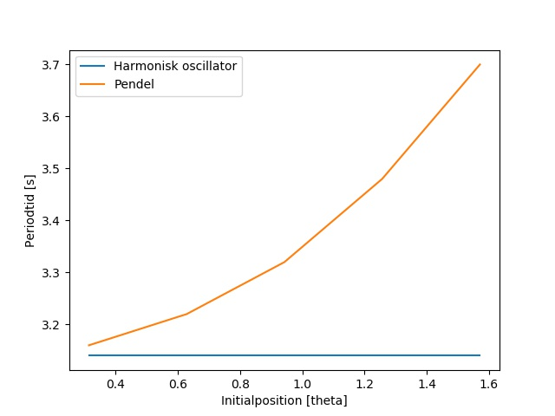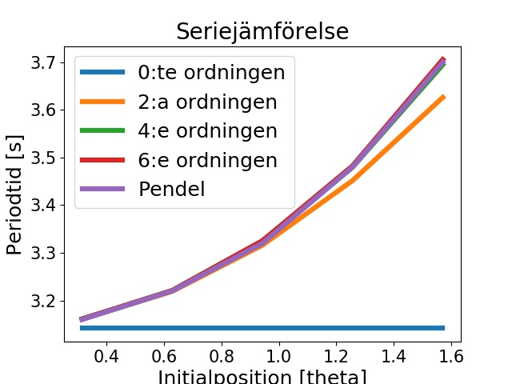

**1.3**

Om vi istället använder en dämpad harmonisk oscillator får nedanstående plottar där gamma är koefficienten framför dämpningsfaktorn. Vi ser tydligt att ju större värde på gamma vi har desto snabbare försvinner energin från systemet och desto snabbare minskar positionen och hastigheten vilket är vad vi kan förvänta oss.

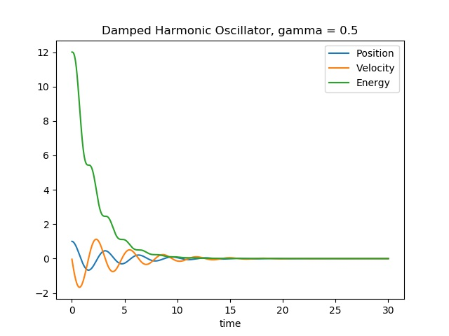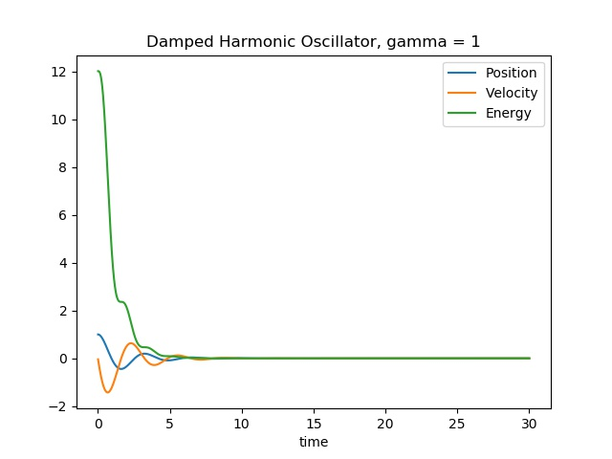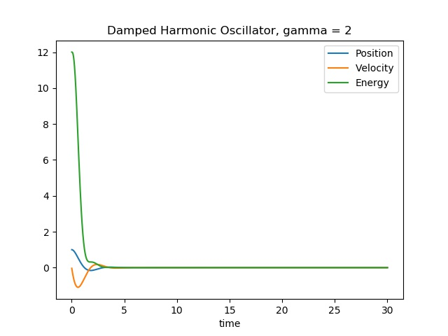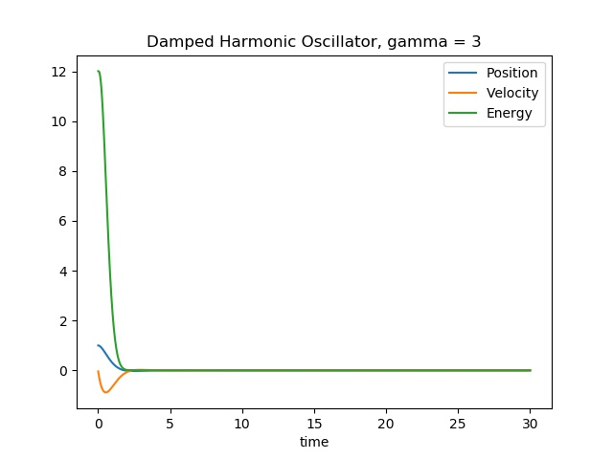

Efter att ha förstorat bilderna så fås relaxationstiden för till sekunder och för till sekunder. Det går naturligtvis att fortsätta men det blir svårare att bestämma relaxationstiden när gamma ökar då amplituden avtar snabbare. Hur som helst är det i alla fall klart att relaxationstiden minskar då gamma ökar vilket vi kan förvänta oss då ett ökat gamma innebär ökad dämpning.

Vidare får vi att när gamma är 4 så passerar pendeln inte passerar x = 0, det vill säga vi har att den kritiska dämpningen ges av .

**1.4**

Om vi istället studerar den dämpade pendeln fås nedanstående fasporträtt.Initialt befinner vi oss längst till höger i fasporträttet och rör oss sedan in mot origo. Vi kan notera att varje gång vi passerar en position vi redan haft så är den absoluta hastigheten mindre än gången innan vilket är en konsekvens av att pendeln är dämpad.

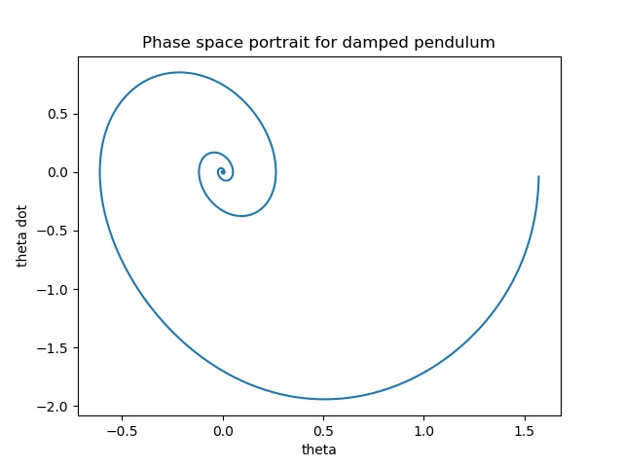

**1.5 a**

Jag börjar med att sätta samt så att den kinetiska energin initialt inte blir negativ och beräknar ur H. Visuellt tycker jag att systemet ser ut att bete sig svagt kaotiskt då vi har relativt abrupta förändringar för den andra pendeln.

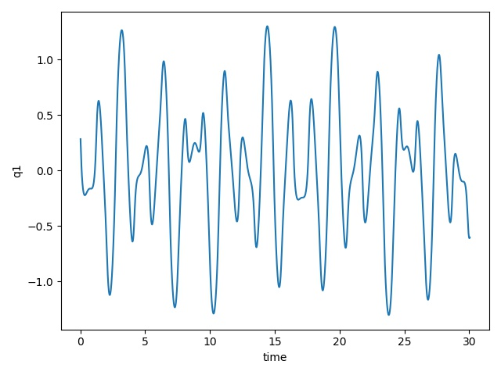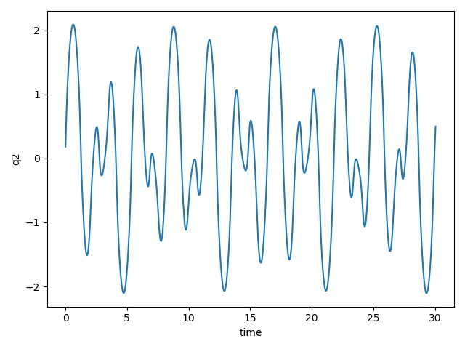

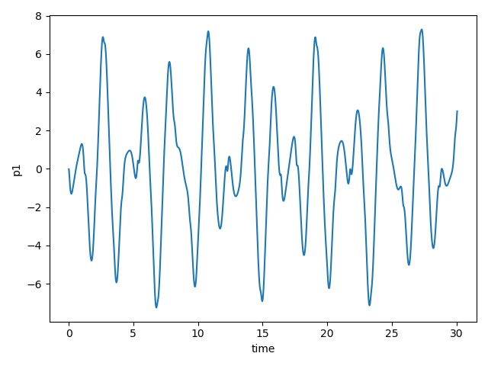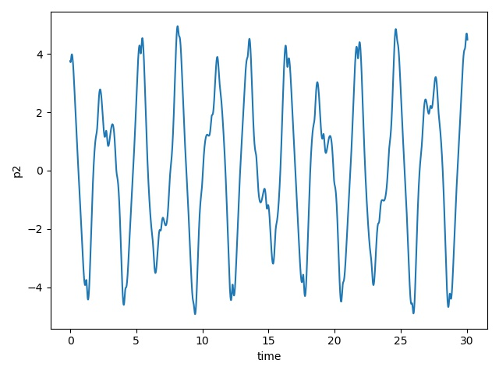

Om vi istället väljer att sätta behålla de initiala värden för och sätter fås nedanstående plottar. Vi kan nu observera att systemet uppträder kaotiskt då vi ökat energin.

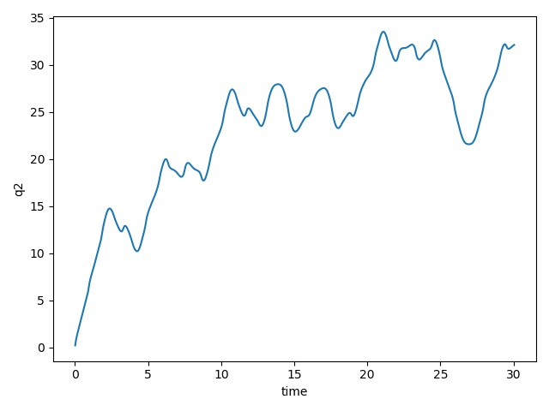

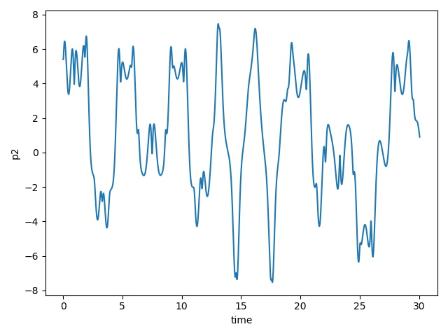

Om vi istället väljer att sätta samt så att den kinetiska energin initialt inte blir negativ och beräknar ur H fås nedanstående plottar. Här kan vi tydligt se att systemet uppträder kaotiskt då vi förlorar all periodicitet för men även mycket för .

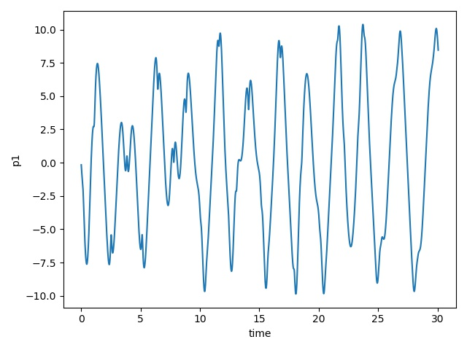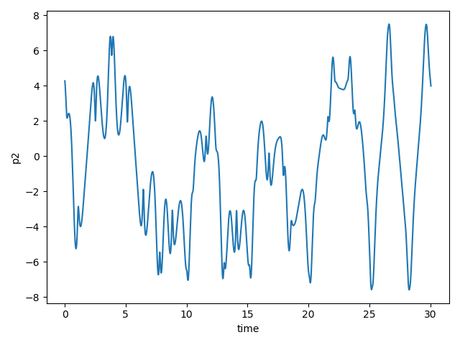

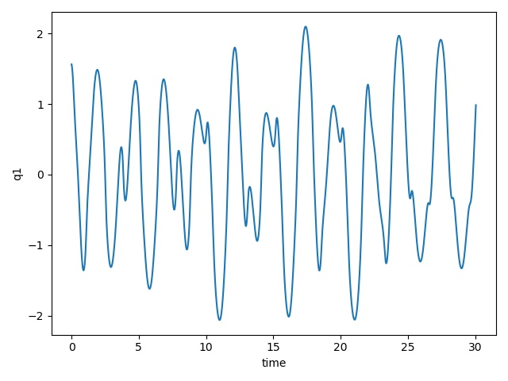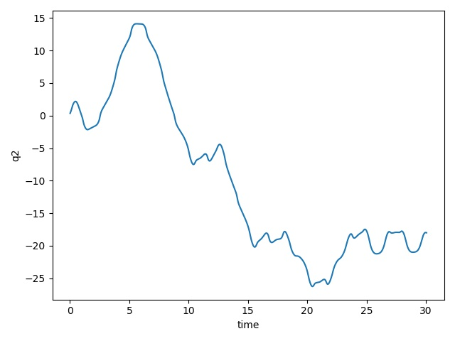

**1.5b**

För samt och beräknad ur H fås nedanstående plottar. Vi kan tydligt se systemet beter sig kaotiskt då vi annars skulle få mer symmetriska plottar.

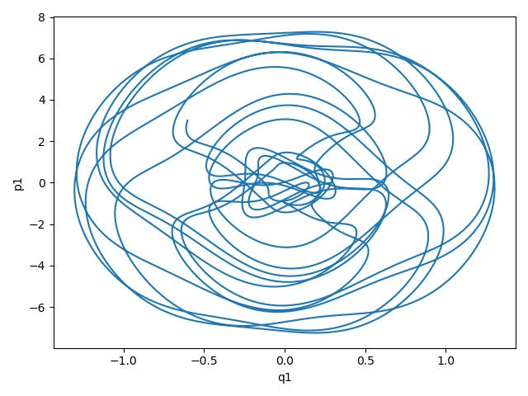

För det andra fallet då samt och beräknad ur H fås nedanstående plottar och vi kan nu lik förut observera att systemet beter sig kaotiskt vilket kan inses från den andra plotten då vi inte längre kan observera någon regelbundenhet utan istället har snabba och okontrollerbara förändringar.

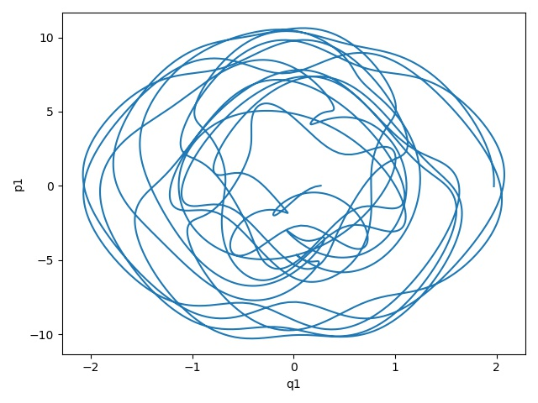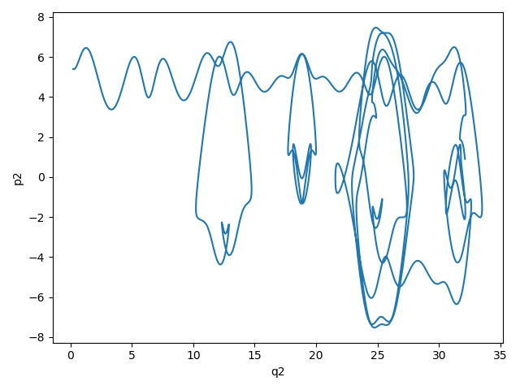

För det tredje fallet då vi har samt med beräknar ur H fås nedanstående plottar. Återigen ser vi från den andra plotten att systemet beter sig kaotiskt.

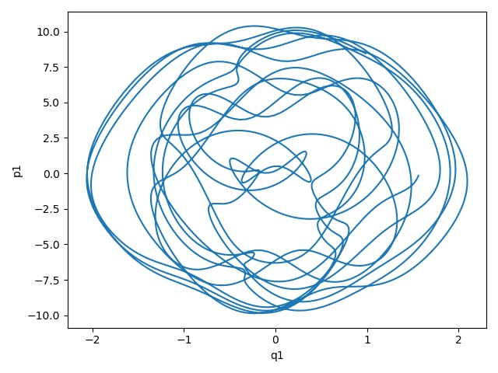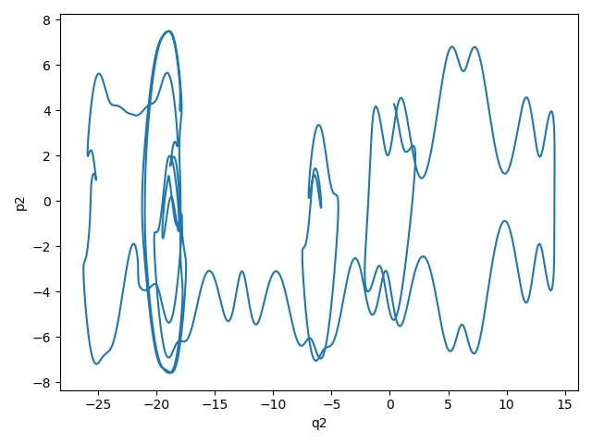

Vi har för samtliga fall påvisat att systemet är kaotiskt genom att referera till plottarna för samt vilket jag anser är rimligt då detta svarar mot den andra pendeln vilket är den som är mest känslig. Vidare när det kommer till att bestämma om systemet är kaotiskt så tycker att fastillståndsdiagrammen ger ett tydligare svar på om systemet uppträder kaotiskt eller inte. Däremot så tycker jag att det intuitivt är lättare att analysera plottarna i 1.5 a) och i synnerhet plotten för mot tiden eftersom detta är vinkeln för den andra pendeln.

Dessutom kan vi dra slutsatsen att både de initiala värden på och samt det initiala värdet på energin påverkar om systemet uppträder kaotiskt.

**1.5c**

Följande Poincaréplottar fås för energierna E = 1, 5, 15. Om systemet uppträder stabilt så får man en tydlig kurva i Poincaréplotten medan ett kaotiskt beteende genererar stor spridning.

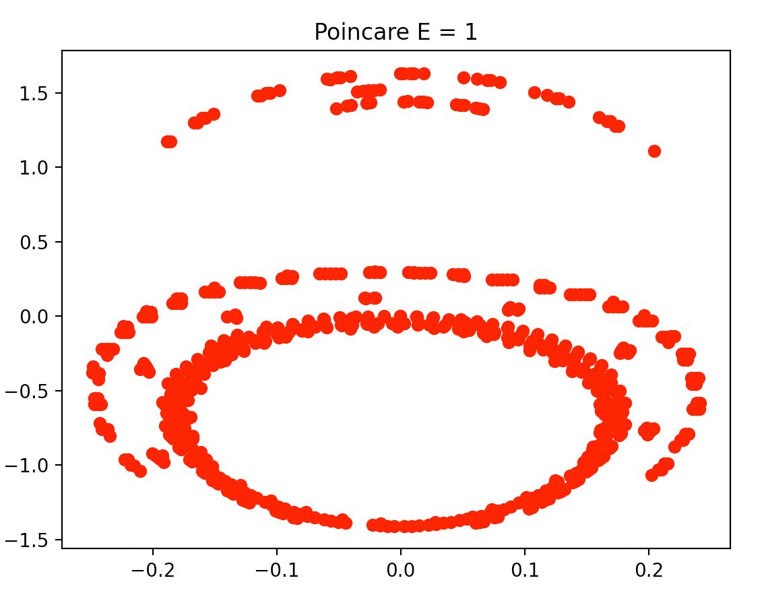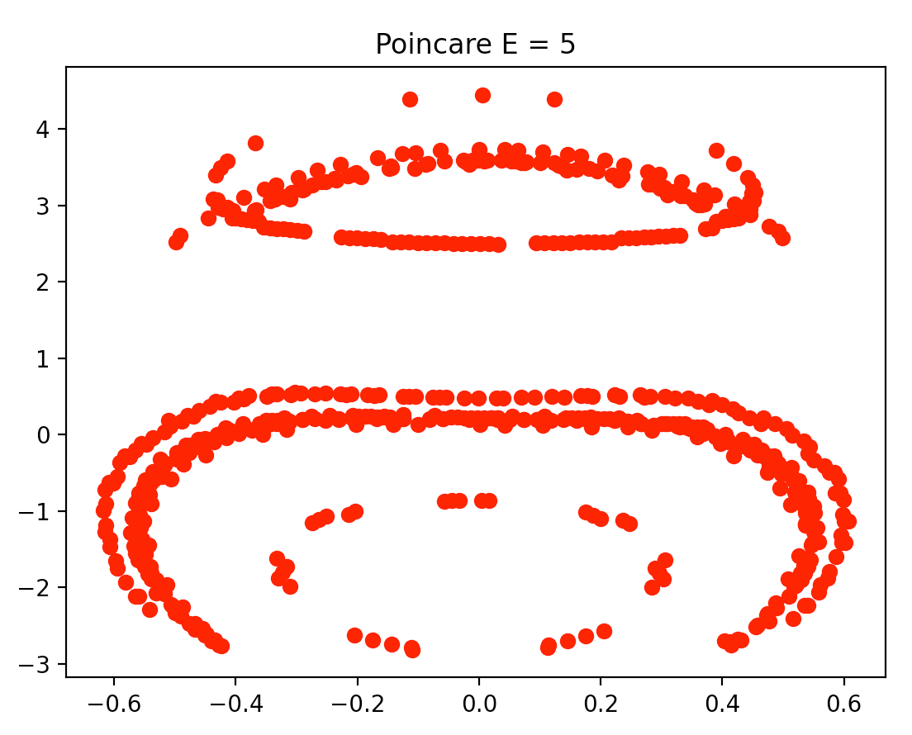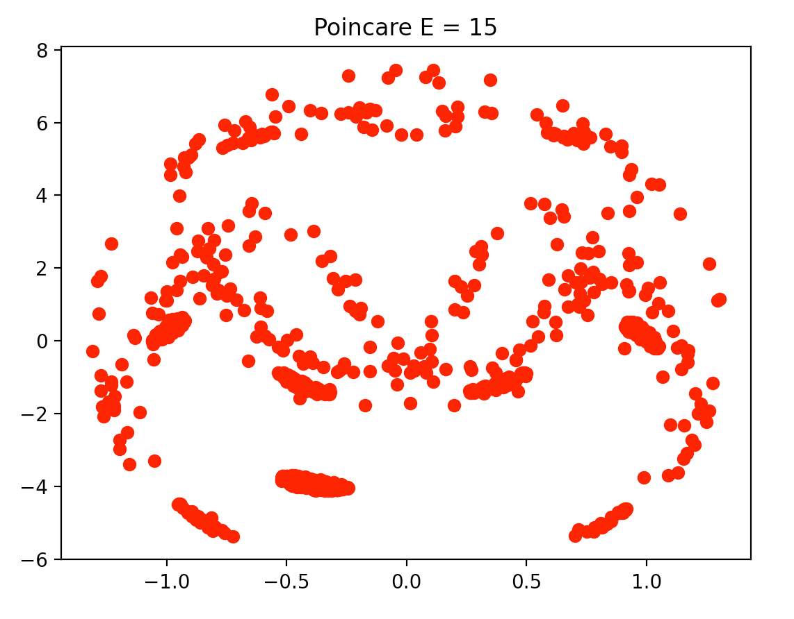

**1.5 d**

Ett kritiskt värde på energin ska ge en Poincaréplott som både har en sluten kurva men där det börjar förekomma viss spridning. Således från plottarna i 1.5 c) förväntar vi oss att denna energi ligger mellan fem och tio så rimligtvis borde kaotiskt beteende ungefär börja förekomma vid 12.5.